Introducción
Los avances tecnológicos incrementan la demanda de software cada vez de mayor tamaño, más robusto y más confiable en amplios rangos de aplicación. Los desarrolladores y soporte de software están confrontados permanentemente a nueva tecnología, mercados más competitivos, competencia creciente de personal experimentado y demandas de respuestas rápidas. Al mismo tiempo deben preocuparse por nuevos requerimientos, cambios incontrolados, testeo insuficiente, entrenamiento inadecuado, cronogramas arbitrarios, presupuestos insuficientes y cuestiones relacionadas a normas y calidad del producto.

Las mediciones de software no solucionarán estos problemas pero echarán luz para una mejor comprensión. Aplicadas secuencialmente las mediciones de los productos proveerán un fundamento eficaz para iniciar y gestionar actividades de procesos de mejora.

Las mediciones de software ayudan al éxito de los equipos y grupos de software ya que les permite entender sus capacidades para desarrollar planes alcanzables para el desarrollo y entrega de productos y servicios. Las mediciones también permiten visualizar tendencias y anticiparse a problemas.

Las funciones de la gestión de software involucran tres amplias clases:
- La gestión de proyecto. El interés principal es la creación de planes alcanzables y el monitoreo del estado y progreso de los productos relacionados con los planes y compromisos.
- La gestión de procesos. El interés principal es asegurar que los procesos dentro de la organización se desempeñan como era esperado.
- La ingeniería de producto. Asegurar la aceptación y satisfacción del cliente con el producto. Su interés principal son los atributos físicos y dinámicos del producto, tales como arquitectura, confiabilidad, usabilidad, respuesta, estabilidad, desempeño, etc.
Estas tres clases de funciones se solapan y pueden conducir a conflictos de demanda que deben ser gestionados.

En este curso se analizará la necesidad de gestionar los procesos de realización del producto (la gestión de procesos de software) y se proporcionarán herramientas para llevar a cabo esta gestión de manera eficaz.

Gestión de Procesos de Software
La gestión de procesos de software consiste en gestionar exitosamente los procesos de trabajo asociados al desarrollo, mantenimiento y soporte de productos y sistemas de software. “Gestionar exitosamente” significa que los productos y servicios producidos por los procesos cumplen totalmente con los requerimientos del cliente tanto interno como externo y a su vez cumplen con los objetivos de la organización responsable de elaborar el producto.
El concepto de “gestión de procesos” está fundado en los principios del control estadístico de procesos. Estos principios dicen que estableciendo y manteniendo niveles de variabilidad, los procesos arrojarán resultados predecibles. Por lo que puede decirse que un proceso se encuentra bajo control estadístico.

Hay cuatro responsabilidades centrales en la gestión de procesos:
- Definir el proceso.
- Medir el proceso.
- Controlar el proceso
- Mejorar el proceso.

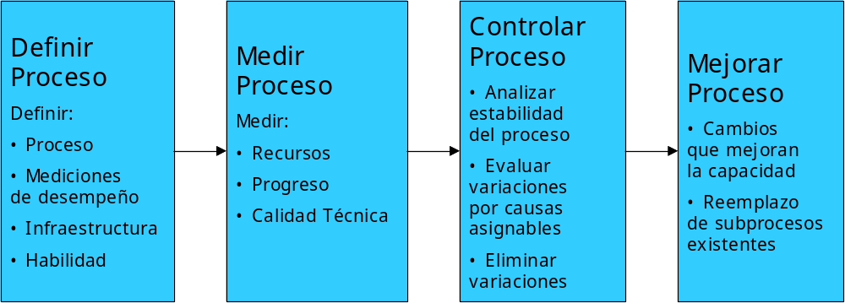
Generalmente la responsabilidad central de la gestión de proyectos es “cumplir un plan factible”. Involucra el establecimiento y cumplimiento de compromisos alcanzables en lo respecta a costo, cronograma, entrega y lanzamiento.

Definir el proceso
Definir el proceso de software crea el ambiente disciplinado y estructurado requerido para controlar y mejorar el proceso. Para ello se debe definir un proceso que cumpla y soporte los objetivos de negocio y técnicos, identificar y definir los modelos y mediciones relacionadas con el desempeño del proceso, proveer la infraestructura (métodos, gente , prácticas) necesarias para soportar las actividades de software y asegurar que la organización de software tiene la habilidad para ejecutar y mantener el proceso (habilidades, entrenamiento, herramientas, instalaciones y fondos).

Medir el proceso
Las mediciones son esenciales para detectar desviaciones del desempeño aceptable. Cuestiones que pueden ser medidas en empresas de desarrollo de software:
- Recursos:
- Disponibilidad y estabilidad del personal.
- Tasa de consumo o de gastos.
- Asignación de recursos a actividades clave:
  - Documentación.
  - Gestión de la configuración.
  - Testing.
- Precisión en la estimación del tamaño (ver CMU/SEI-92-TR-20)
- Progreso:
- Planificación temporal:
  - Cumplimiento de compromisos de hitos en tiempo y en nivel de calidad prescripto.
- Progreso de desarrollo
- Pronósticos y cronogramas para finalizar.
- Asignación de funcionalidad (cuándo desarrollar una funcionalidad, postergación, etc.)
- Calidad técnica:
- Reportes de problemas:
  - Severidad de problemas
  - Cantidad de problemas
  - Resolución temporal de problemas.
  - Niveles de alta densidad de problemas en productos o procesos.
- Estabilidad y volatilidad de productos:
  - Requerimientos
  - Diseño
  - Asignación de funcionalidad.
- Retrabajo:
  - Defectos encontrados en procesos posteriores causados por procesos anteriores.
De las características de calidad de un producto, proceso, sistema, depende la satisfacción del cliente, de allí la importancia de medirlas, obteniendo datos numéricos.

Ejemplo de un proceso de envasado de mostaza:
 | Si tomamos como ejemplo un proceso de envasado de mostaza, donde es importante que el peso neto del producto se encuentre siempre por encima del declarado en el envase (ya que el no cumplimiento acarrearía problemas de lealtad comercial) y medimos el 100 % del peso de los productos envasados notaríamos que ese peso varía al azar, aunque manteniéndose cerca de un valor central.  La característica de calidad que define a este proceso sería el peso envasado, varía porque depende de una combinación de variables y factores que condicionan el proceso productivo.

Todos los procesos están afectados por 6 Ms, Materia prima (peso de la mostaza), Métodos (procedimiento de envasado automático o manual), Máquinas (envasadoras, selladoras), Mano de Obra (capacidad de quien opera las máquinas), Medición (precisión de la balanza, calibración) y Medioambiente (temperatura, iluminación).
Los valores de las mediciones tienen variabilidad, la detección oportuna de errores o tendencias permite la toma de decisiones apropiada y basada en datos reales. “Medimos para conocer, porque lo que no mido no lo conozco.”

Controlar el proceso
Consiste en asegurar que la variabilidad es estable, así los resultados son predecibles y el proceso es consistente. Implica tres acciones:
- Medición: Obtener información a cerca del desempeño del proceso, determinar si el proceso está bajo control o no.
- Detección: Analizar la información para detectar variaciones del proceso debidas a causas asignables (también denominadas anomalías de proceso).
- Corrección: Iniciar los pasos para remover la variación debida a causas asignables y estabilizar el proceso.
Una vez que el proceso está bajo control, deben iniciarse actividades para evitar la “entropía” propia de los procesos. Para ello se refuerza la gestión continua de los procesos.

Mejorar el proceso
Las mejoras en un proceso pueden lograrse haciendo cambios que mejoren las capacidades existentes o reemplazando los subprocesos existentes con otros más eficaces o eficientes. Más adelante se tratarán las formas de mejorar un proceso.

Perspectivas de la Medición de Procesos
Las cinco perspectivas centrales de la medición de procesos:
- Desempeño (performance)
- Estabilidad (stability)
- Cumplimiento (Compliance)
- Capacidad (Capability)
- Mejora e inversión (improvement and investment)

Controlar un proceso significa hacer que se comporte de la manera en que nosotros queremos. El control del proceso permite predecir los resultados y realizar productos que tengan las características deseadas por el cliente.
El primer paso del control de procesos es el conocimiento de lo que hace el proceso ahora (su desempeño). El la primera perspectiva de análisis. El desempeño en cuanto a mediciones de calidad, cantidad, costo y tiempo.
La segunda perspectiva de análisis de las mediciones de desempeño de un proceso es su variación. Si la variación es errática e impredecible es proceso está fuera de control y no es estable. Si el proceso no es estable, no pueden predecirse sus resultados. Es importante definir primero qué significa estabilidad para nuestros procesos.
La tercera perspectiva es el cumplimiento, para ello el proceso debe contar con un soporte apropiado, debe ser ejecutado fielmente y la organización debe ser adecuada para su ejecución.
La cuarta perspectiva de análisis es la capacidad. La capacidad relaciona el desempeño de un proceso con las especificaciones que el producto o el proceso debe satisfacer.
La quinta perspectiva de análisis de procesos es la mejora. La mejora ocurre cuando un proceso no es capaz de cumplir con los requerimientos y necesidades del negocio o cuando la organización debe satisfacer demandas crecientes de calidad, complejidad o de nuevas tecnologías.

Desempeño
“Desempeño de un proceso” se refiere a los valores característicos que vemos cuando se miden atributos de productos y servicios resultantes de procesos. El “desempeño de un proceso” puede ser descripto de dos maneras:
- Midiendo los atributos del producto que el proceso produce y
- Midiendo los atributos del proceso mismo.

Ejemplos de atributos de producto medibles:
- Función.
- Tamaño.
- Velocidad de ejecución.
- Perfiles de tipo de sentencias
- Facilidad de uso
- Confiabilidad
- Grado de reusabilidad del código.

Ejemplos de atributos medibles de procesos:
- Cantidad de esfuerzo insumido
- Tiempo de reloj o tiempo de computadora requerido para realizar una tarea o proceso
- Tamaños o duraciones de workflows
- Características y cantidades de recursos usados
- Cantidad, tipos y fuentes de defectos detectados, reparados y reportados
- Niveles de experiencia o entrenamiento
- Cantidad de memoria disponible.

Estabilidad
Para comprender lo que es la estabilidad de los procesos debemos primero comprender que todas las características de procesos y productos presentan variación debidas a:
- Causas comunes debidas a fenómenos naturales e inherentes del proceso
- Causas especiales o asignables de variación, las que pueden prevenirse:
  - Diferente calidad de la materia
  - Inadecuado entrenamiento de la gente
  - Cambios en el ambiente de trabajo
  - Fallas de las herramientas
  - Fallas en el seguimiento del proceso

La estabilidad de un proceso respecto de cualquier atributo es determinada midiendo el atributo y graficando los resultados en el tiempo. Si uno o más valores caen fuera del rango de variación o si se presentan patrones sistemáticos, el proceso no es estable.

Cumplimiento
Para que un proceso de software sea estable y predecible, debe ser operado consistentemente. Cuando un proceso no es estable se comienza analizando su “cumplimiento”. Hay tres aspectos del cumplimiento que pueden afectar significativamente el desempeño de un proceso:
- Habilidad para ejecutar el proceso: Capacidad de una organización para usar un proceso particular. Si el personal no está conciente o no está entrenado, si el personal no cuenta con las herramientas para ejecutar el proceso apropiadamente o si las herramientas o procedimientos no cumplen con lo previsto el proceso no será estable.
- Uso del proceso definido: Si no se usan las herramientas definidas o se procede de otra manera. Medir la “fidelidad del uso del proceso” consiste en medir la amplitud de uso, la profundidad del uso, la frecuencia y la duración del uso. Por ejemplo medir la difusión en el uso de un documento de inspección determinado.
- Benchmarking y control del proceso: Todos los procesos están sujetos a fuerza de entropía, es decir si se deja el proceso solo tenderá a deteriorarse de un estado controlado a un estado caótico. Es necesaria una visión de la gestión del proceso para evitar la pérdida de control.
La medición del cumplimiento provee información contextual, la que ayuda a explicar los resultados de los desempeños y las variaciones y patrones que son observadas.

Capacidad
El concepto de capacidad de un proceso depende de la estabilidad del proceso y de su habilidad para satisfacer los requerimientos del cliente.
Primero el proceso debe ser estable es decir que su variación sea afectada sólo por causas comunes.
Se deben comparar “la voz del proceso” (histograma, promedio y límites de control) con “la voz del cliente” (límites de especificación). De esta comparación pueden surgir mejoras en la capacidad del proceso.

Mejoras e Inversiones
Para mejorar el proceso de software son claves el desempeño de los procesos, los datos sobre atributos de calidad de los productos, junto con los objetivos y estrategias empresariales.
No basta con identificar los cambios a ser realizados en un proceso sino que deben buscarse los beneficios que justifiquen los costos asociados con el cambio. Por ejemplo costos de entrenamiento, costos de equipamiento adicional, costo de nuevas herramientas de programación, y otros costos que van más allá del desempeño de los procesos.

Las siete herramientas de la calidad
Las siete herramientas elementales de la calidad son un conjunto de métodos de apoyo al proceso de control de la calidad, utilizados generalmente cuando se cuenta con datos numéricos para el análisis. Sirven en general para el registro y análisis de errores.

Para el estudio o investigación de errores pueden diferenciarse dos etapas en las que es posible aplicar herramientas de la calidad:
- Registro de errores: se utilizan Tablas de Frecuencia de Errores (u Hoja de Revisión - Checksheet), Histogramas y Cartas de Control (o Gráficos de Comportamiento), brindando información sobre tipo de errores, lugar donde se pueden presentar y frecuencia.
- Análisis de errores: Utilizando el Diagrama de Pareto para priorizar diferentes tipos de errores, el Diagrama Causa-Efecto (o Espina de Pescado) para analizar las posibles causas de las fallas, Brainstorming cuando se necesitan nuevas ideas sobre un tema, el Diagrama de Dispersión que permite estudiar el cambio que provoca la influencia de diferentes tipos de errores y el Diagrama de flujo o Diagrama de Proceso.

También encontramos entre las herramientas más usadas Cinco Por Qués, pero no pertenecen a las siete originales descriptas por Ishikawa.

Tabla de frecuencias de errores (Hoja de Revisión - Checksheet)
Es una manera fácil de registrar errores según la clase o tipo y la cantidad, de manera tal que puedan ser descriptas gráficamente las tendencias en cuanto a la aparición de los errores.
Se deben establecer ciertas indicaciones sobre, por ejemplo, quién, cuándo, dónde y cómo deben ser recogidos los errores a considerar. Facilita la confección de catálogo de errores.

A continuación vemos un ejemplo de un formulario de Hoja de Revisión típico. En el formulario registramos los errores que se presentan en el ensamblaje/ montaje final de una tostadora. Los errores son detectados mediante inspección visual, por ser el método más adecuado para detectar este tipo de errores.
La lista de errores se obtiene de la experiencia de los errores más frecuentes. Esta tabla sirve para saber con seguridad (por contar con datos) la cantidad de veces que se presenta el error.
Vemos en el formulario que tenemos registrada la hora en la que se realiza la inspección, las fechas y la identificación del inspector.
La manera más usual de anotar la frecuencia de aparición del error es mediante rayas (una por cada error), la suma de las rayas nos da el total.
Es un formulario muy sencillo de utilizar por cualquier operario o encargado de inspección.

TABLA DE FRECUENCIA DE ERRORES
Producto Nº: 001123-KL  Designación de producto: Tostadora |  |  | Lugar: Hall 3  Proceso: Montaje final
Nº | Tipo de error | 23-08-01 |  | 24-08-01 | Total
1 | Raspón | ///// ///// ///// // |  | ///// ///// ///// | 32
2 | Pozo | ///// // |  | /// | 10
3 | Corrosión | /// |  | ///// / | 9
4 | Suciedad | ///// ///// // |  | ///// ///// ///// / | 28
5 | Pieza faltante | / |  | /// | 4
6 | Error de ensamblaje | //// |  | ///// / | 10
7 | Otros | // |  | / | 3
Tipo Inspección: visual,  1 cada 120 piezas |  |  | Hora: 10:00- 11:30  Fecha: 23 y 24-08-01  Inspector: Gómez

Histograma
El Histograma es un gráfico de barras en el cual los datos son registrados por clases. La altura de las barras representa la cantidad de datos en una clase (frecuencia). De esta manera se representa en forma sencilla la distribución de un conjunto de medidas que, quizás, en una tabla resultarían difíciles de entender.
En cualquier proceso hay que esperar un desempeño continuamente variable, pese a que sean tomados todos los recaudos necesarios para garantizar el menor margen de error posible.
Se dice que las variaciones no son posibles de eliminar, entonces lo mejor que podemos hacer es administrarlas y es, precisamente, lo que se logra mediante el uso de un Histograma.
El histograma se utiliza generalmente antes de las cartas de control. Por ejemplo en el caso de hallarse picos gemelos, esto puede significar que los datos provienen de dos fuentes diferentes por lo que representan dos procesos diferentes.

Repasemos algunos términos de estadística. Existen tres características de los procesos:
- Medida de la tendencia central
- Medida de dispersión
- Tipo de distribución de las frecuencias

Medida de la tendencia central
Se trata básicamente del valor alrededor del cual se concentran la mayor cantidad de valores de una muestra cualquiera analizada, siendo, por lo tanto, un número que estima la posición del proceso. Existen tres tipos de medidas de tendencia central: promedio, mediana y moda. Trataremos aquí el valor promedio por ser el de mayor aplicación. Se obtiene sumando los valores individuales y dividiendo por el tamaño de la muestra.

Medidas de dispersión
Este es un valor que nos permite evaluar y saber el grado de variación de un proceso. Las medidas de variabilidad más importantes son:
- La amplitud (R), que se obtiene restando del valor mayor el menor del conjunto de datos.
- El desvío estándar, que se calcula a través de una expresión matemática.
- El coeficiente de variación (Cv), que es muy útil para la comparación del desempeño de dos procesos, productos, etc. Cuanto mayor sea este coeficiente, mayor será la variabilidad, lo que indica el peor desempeño.

Tipos de distribución de frecuencias
Cuando se realiza el estudio de los datos obtenidos a partir de un proceso que actúa normalmente con todos sus parámetros se tiene una curva que se denomina Campana de Gauss y que presenta una distribución normal. Si las causas de variación son comunes, el Histograma se distribuye normalmente, es decir, simétrico, con forma de campana; en cambio, si los procesos se encuentran fuera de control, se muestra inclinado hacia la derecha o izquierda o bien con dos picos (bimodal).

Histograma simétrico, en forma de campana º Los datos indican una distribución normal, es decir, el proceso es estable.
Diagrama negativo, inclinado hacia la izquierda º La distribución no es normal y el proceso debe ser investigado.
Diagrama positivo, inclinado hacia la derecha º La distribución no es normal y el proceso debe ser investigado.
Bimodal, es decir, con dos picos º Los datos pueden venir de dos procesos diferentes, es decir, posiblemente los datos de la operación del día y la noche pueden encontrarse combinados o, quizás, los de dos máquinas diferentes.

Ejemplo
Veremos un ejemplo de un “proceso de atención telefónica del cliente”, realizado por el personal de un Call Center.
Existen quejas por el tiempo de espera en línea. El Encargado de Servicio al Cliente decide investigar si el proceso se desarrolla en forma normal o cuál es la tendencia en la distribución de frecuencias.
Para ello encarga al personal del área que, cada media, tomen cinco observaciones del sistema de información que soporta al servicio anotando el tiempo de espera en línea hasta que son atendidos por un operador. Así se obtienen 115 registros en un día.
Un tiempo de espera máximo debe estar entre los 45 y los 50 segundos (límites de especificación).

La tabla usada para relevar los datos aparece a continuación:
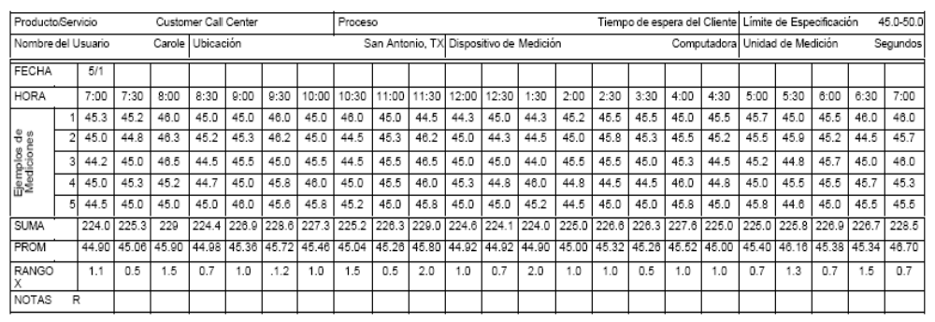

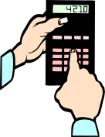 | Para hacer el histograma tenemos que hacer algunos cálculos auxiliares: promedio, rango y ancho del intervalo.  - Promedio: 45,25 segundos  - Rango: diferencia entre valor más alto y más bajo – 2,5 segundos  - Ancho intervalo: cantidad de barras del histograma, generalmente se usan entre seis y doce. Tomaremos siete barras y el ancho = 0,39 segundos para la tabulación de datos por intervalos.

Luego se contabiliza dentro de qué intervalo caen los valores presentados en la tabla anterior y se suma el total de observaciones por intervalo:
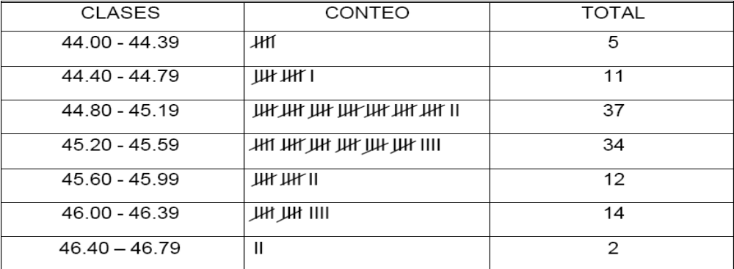

Por último se representan los intervalos con sus frecuencias, mediante un diagrama de barras consecutivas (no aisladas) para observar su distribución y el desvío respecto del valor central que en este caso es el promedio de 45,25 segundos.

Vemos que la distribución es normal y vemos que el intervalo más frecuente (44,8 a 45,19) se encuentra desplazado a la izquierda del valor promedio 45,25. Habrá que investigar la causa de este desplazamiento. Además se observa que ningún valor excede los 50 segundos especificados. Sin embargo el cliente se queja. Esto nos puede llevar a analizar la necesidad de modificación del límite de especificación a valores inferiores.

Dibujo de las barras
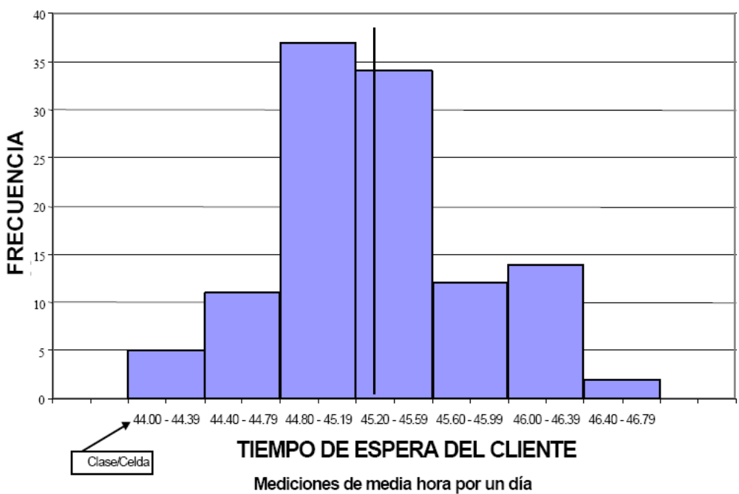

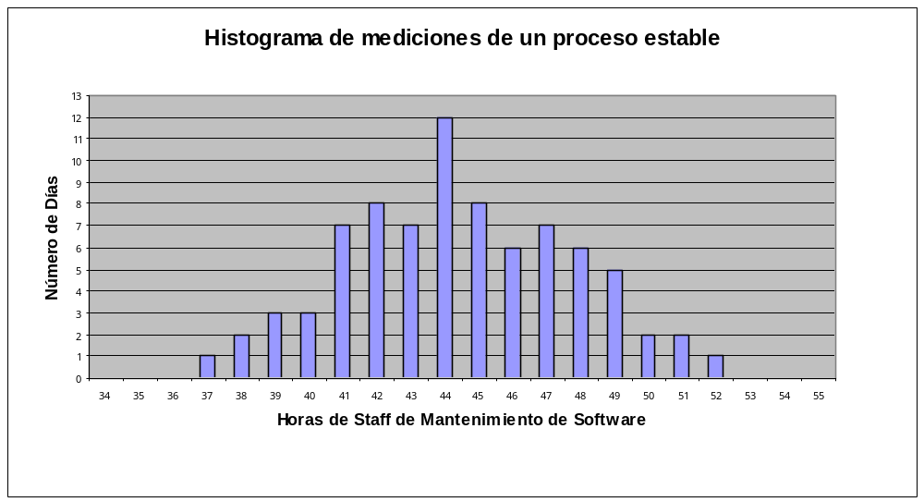Una empresa de desarrollo de software realiza un histograma para conocer la distribución que tiene las horas staff insumidas en el mantenimiento.

Cartas de Control (o Gráficos de Comportamiento – Control Charts)
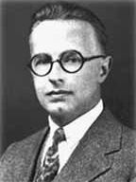 | Las cartas de control son desarrolladas por Walter Shewhart durante su paso por Bell Laboratories de Western Electric, el brazo manufacturero de AT&T, que fue el departamento de investigación del sistema Bell de los EEUU.  Las cartas de control son representaciones gráficas de valores individuales de acuerdo a una secuencia temporaria. Se utilizan para estudiar los datos de procesos en cuanto a tendencias o patrones a lo largo del tiempo. Al registrar los puntos en el gráfico en el orden en el cual ocurren las cartas de control ofrecen información visual de los cambios en el proceso.  La media del proceso es exhibida en una línea horizontal. Se esperaría que los puntos de los datos variaran aleatoriamente hacia arriba o abajo de la línea central.

Tipos de cartas de control:
- Las cartas de control para promedios (llamadas cartas 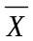) se usan para responder a la pregunta “¿La tendencia central del proceso ha cambiado durante el período observado?”. Ejemplos de variables cuantitativas:
  - Cantidad de empleados
  - Llamadas telefónicas por hora
  - Tiempo insumido.
  - Tiempo entre la evaluación del problema y su solución.
  - Tamaño de un producto de software.
  - Cantidad de problemas no resueltos.
- Las cartas de control para rangos (llamadas cartas R) se usan para responder a la pregunta “¿La dispersión de los valores observados ha sido afectada por causas asignables?”. Ejemplos de variables cuantitativas (idem anteriores).
- Las cartas de control para atributos (llamadas cartas p) se usan para las variables atributos que sólo pueden tomar dos valores. Ejemplos de atributos:
  - Aprueba / No aprueba
  - Valor igual o superior a 64

Estadístico: Dada una población X y una muestra de tamaño n, es decir, una sucesión de variables aleatorias, X1,X2,...,Xn , réplicas de X; se entiende por estadístico cualquier variable aleatoria, E(X1,X2,...,Xn) (o simplemente E) , que se defina a partir de las n variables que integran dicha muestra. La realización de la muestra, lo cual supone extracción de la población y evaluación de X en cada uno de los n individuos, aporta n datos u observaciones x1,x2,...,xn ; que, reemplazados en la expresión del estadístico, establece el valor de éste para la muestra en particular.
Ejemplos de estadísticos que suelen usarse en cartas de control son:
- Promedios de subgrupos
- Rangos de subgrupos
- Rangos móviles
- Valores individuales.
Para el cálculo de los límites de control se utiliza el valor que es la desviación estándar estimada del estadístico ploteado en la carta de control.

Características medidas tales como:
- Tamaño del equipo.
- Tiempo transcurrido entre eventos o hitos
- Horas staff insumidas por tarea
- Productividad
- Uso de herramienta
- Demora
- Cantidad de unidades defectuosas encontradas
- Cantidad de defectos encontrados cada mil unidades.
- Esfuerzo insumido.
- Años de experiencia.
- Utilización de memoria.
- Utilización de cpu.
- Costos de re-trabajo.
- Cantidad de líneas de comentarios en un módulo de n-líneas

La clave para clasificar los datos como atributos o variables, no depende tanto de si son discretos o continuos sino en cómo son recolectados y usados. Por ejemplo, el número total de defectos hallados, aunque es un atributo basado en una cuenta, se usa generalmente como la medida de la cantidad de retrabajo o de retesteo a realizar. En este caso suele verse como un dato variable.

En el siguiente ejemplo se plantean los pasos a seguir para la confección de una carta de control para datos variables:

Juan Gómez, encargado del desarrollo de nuevas versiones de un producto existente. También es el responsable de proveer servicio de soporte a usuarios de dicho producto ya existente.
El cronograma de desarrollo del nuevo producto se ha basado en el supuesto de que el servicio de soporte del producto existente requerirá de alrededor de 40 horas staff hasta que el nuevo producto sea entregado. Debido al comportamiento intermitente y a la complejidad potencial de las solicitudes de servicio soporte, todo el personal del equipo de desarrollo debe poder proveer el servicio de soporte en cualquier momento.
Gómez asume que el esfuerzo diario de provisión del servicio soporte se encuentra dentro de un cierto rango que ha sido contemplado para la elaboración del cronograma. Las horas staff del servicio de mantenimiento no deben ser inferiores a 30 (para garantizar que los requerimientos del cliente son registrados y reconocidos) ni superiores a 50 (para asegurar que las habilidades críticas estén disponibles para otras actividades). Estos constituyen los límites de especificaciones impuestos por las necesidades del negocio. Sin embargo si este esfuerzo excediera lo planeado en un período considerable, el cronograma de desarrollo estaría en riesgo y habría que elaborar planes alternativos.
Gómez registró, durante 16 semanas, las horas staff diarias utilizadas en el soporte del producto:
Sem | Lun |  | Mar | Miér | Juev |  | Vier | Prom | Max | Min | Rango | 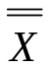 |  | LCSx | LCIx | LCS r | LCI r | 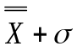 | 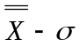 | 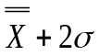 | 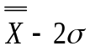
  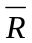
1 | 50,50 |  | 43,50 | 45,50 | 39,80 |  | 42,90 | 44,44 | 50,50 | 39,80 | 10,70 | 44,98 |  | 49,38 | 40,58 | 15,21 | 0 |  |  | 47,83 | 42,14
  7,59
  46,40
  43,56
2 | 44,30 |  | 44,90 | 42,90 | 39,80 |  | 39,30 | 42,24 | 44,90 | 39,30 | 5,60 | 44,98 | 7,59 | 49,38 | 40,58 | 15,21 | 0 | 46,40 | 43,56 | 47,83 | 42,14
3 | 48,80 |  | 51,00 | 44,30 | 43,00 |  | 51,30 | 47,68 | 51,30 | 43,00 | 8,30 | 44,98 | 7,59 | 49,38 | 40,58 | 15,21 | 0 | 46,40 | 43,56 | 47,83 | 42,14
4 | 46,30 |  | 45,20 | 48,10 | 45,70 |  | 44,10 | 45,88 | 48,10 | 44,10 | 4,00 | 44,98 | 7,59 | 49,38 | 40,58 | 15,21 | 0 | 46,40 | 43,56 | 47,83 | 42,14
5 | 40,60 |  | 45,70 | 51,90 | 43,30 |  | 46,40 | 45,58 | 51,90 | 40,60 | 11,30 | 44,98 | 7,59 | 49,38 | 40,58 | 15,21 | 0 | 46,40 | 43,56 | 47,83 | 42,14
6 | 44,40 |  | 49,00 | 47,90 | 45,50 |  | 44,80 | 46,32 | 49,00 | 44,40 | 4,60 | 44,98 | 7,59 | 49,38 | 40,58 | 15,21 | 0 | 46,40 | 43,56 | 47,83 | 42,14
7 | 46,00 |  | 41,10 | 44,10 | 41,80 |  | 47,90 | 44,18 | 47,90 | 41,10 | 6,80 | 44,98 | 7,59 | 49,38 | 40,58 | 15,21 | 0 | 46,40 | 43,56 | 47,83 | 42,14
8 | 44,90 |  | 43,40 | 49,00 | 49,50 |  | 47,40 | 46,84 | 49,50 | 43,40 | 6,10 | 44,98 | 7,59 | 49,38 | 40,58 | 15,21 | 0 | 46,40 | 43,56 | 47,83 | 42,14
9 | 50,00 |  | 49,00 | 42,60 | 41,70 |  | 38,50 | 44,36 | 50,00 | 38,50 | 11,50 | 44,98 | 7,59 | 49,38 | 40,58 | 15,21 | 0 | 46,40 | 43,56 | 47,83 | 42,14
10 | 44,50 |  | 46,50 | 41,70 | 42,60 |  | 41,70 | 43,40 | 46,50 | 41,70 | 4,80 | 44,98 | 7,59 | 49,38 | 40,58 | 15,21 | 0 | 46,40 | 43,56 | 47,83 | 42,14
11 | 43,80 |  | 41,80 | 45,50 | 44,50 |  | 38,60 | 42,84 | 45,50 | 38,60 | 6,90 | 44,98 | 7,59 | 49,38 | 40,58 | 15,21 | 0 | 46,40 | 43,56 | 47,83 | 42,14
12 | 37,20 |  | 43,80 | 44,80 | 43,50 |  | 40,90 | 42,04 | 44,80 | 37,20 | 7,60 | 44,98 | 7,59 | 49,38 | 40,58 | 15,21 | 0 | 46,40 | 43,56 | 47,83 | 42,14
13 | 50,00 |  | 43,40 | 48,30 | 46,40 |  | 43,40 | 46,30 | 50,00 | 43,40 | 6,60 | 44,98 | 7,59 | 49,38 | 40,58 | 15,21 | 0 | 46,40 | 43,56 | 47,83 | 42,14
14 | 52,30 |  | 45,20 | 42,20 | 44,80 |  | 42,80 | 45,46 | 52,30 | 42,20 | 10,10 | 44,98 | 7,59 | 49,38 | 40,58 | 15,21 | 0 | 46,40 | 43,56 | 47,83 | 42,14
15 | 50,00 |  | 46,20 | 47,40 | 42,20 |  | 47,00 | 46,56 | 50,00 | 42,20 | 7,80 | 44,98 | 7,59 | 49,38 | 40,58 | 15,21 | 0 | 46,40 | 43,56 | 47,83 | 42,14
16 | 47,30 |  | 49,70 | 48,00 | 42,00 |  | 41,00 | 45,60 | 49,70 | 41,00 | 8,70 | 44,98 | 7,59 | 49,38 | 40,58 | 15,21 | 0 | 46,40 | 43,56 | 47,83 | 42,14

Donde:
X son cada uno de los valores individuales de la muestra
es la media de estos valores (de la semana)
es el promedio de las medias
R es el rango de la semana (valor máximo menos valor mínimo)
es la media de los rangos.
El límite de control superior para las observaciones se calcula mediante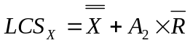
El límite de control inferior para las observaciones se calcula mediante 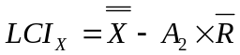
El límite de control superior para el Rango se calcula mediante 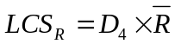
El límite de control inferior para el Rango se calcula mediante 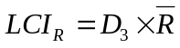
La desviación estándar (del estadístico ploteado en el gráfico) se calcula mediante 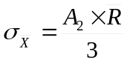 (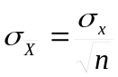)

Las cartas son eficientes siempre y cuando los subgrupos (muestras) no contengan más de 10 observaciones. En este caso, las cartas S basadas en promedios de estimadores cuadráticos para la desviación estándar dentro de los subgrupos proporciona resultados más confiables. Las cartas S también son preferidas cuando el tamaño de la muestra (subgrupo) no es constante. En este caso, calcular un rango promedio carece de sentido ya que el valor esperado para el rango dentro de cada subgrupo varía con el tamaño del subgrupo.

Los factores para los límites de control máximo y mínimo utilizados en las fórmulas se obtienen de la siguiente tabla:

Cantidad de Observaciones en muestra (n) | A2 | D3 | D4 | d2
2 | 1,880 | 0 | 3,267 | 1,128
3 | 1,023 | 0 | 2,575 | 1,693
4 | 0,729 | 0 | 2,282 | 2,059
5 | 0,577 | 0 | 2,115 | 2,326
6 | 0,483 | 0 | 2,004 | 2,534
7 | 0,419 | 0,076 | 1,924 | 2,704
8 | 0,373 | 0,136 | 1,864 | 2,847
9 | 0,337 | 0,184 | 1,816 | 2,970
10 | 0,308 | 0,223 | 1,777 | 3,078

Se recomienda tomar 3 sigma para calcular los límites de control ya que elimina la necesidad de hacer ciertas suposiciones respecto de la distribución de la variación. Más aún, la experiencia muestra que los límites 3 sigma son económicos en el sentido que son adecuadamente sensibles a variaciones inusuales y conducen a muy pocas (costosas) falsas alarmas teniendo en cuenta la distribución. Para Shewhart “económico” significa que el costo resultante de no tener en cuenta ciertas causas especiales se compensa con el costo de la búsqueda de causas especiales cuando en realidad no existe ninguna (falsa alarma).

Tomar 3 sigma significa que al menos 88,9 % de todas las observaciones caerán, a largo plazo, dentro de las tres desviaciones estándar de la media de la distribución. La probabilidad de “falsas alarmas” entonces será menor que 0,111.

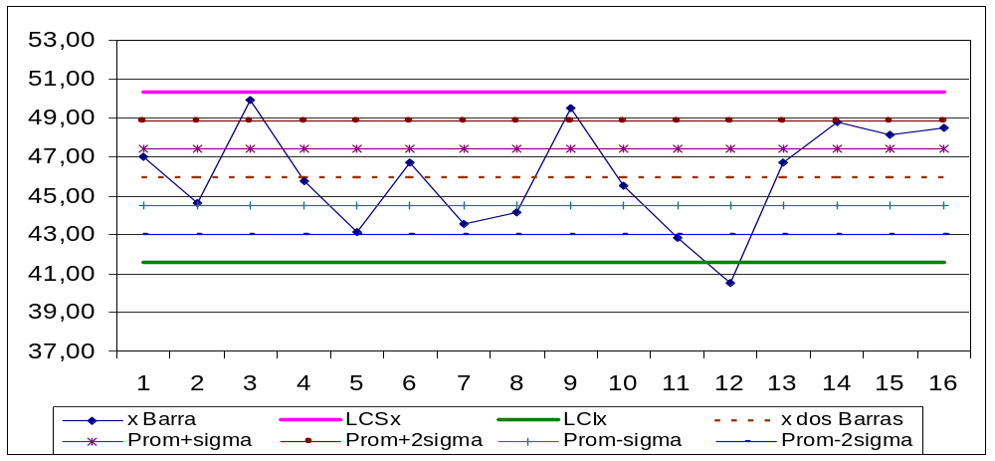
Límite de control superior.
Límite de control inferior.
Fuera de control

En este gráfico vemos la distribución en el tiempo de las medias y vemos que el proceso está fuera de control (no es estable) porque un valor dio por debajo del límite de control inferior.

Los siguientes cuatro Test son propuestos por Shewhart, creador de las cartas de control, para identificar procesos fuera de control:

Test1= Un punto cae fuera de los limites de control
Test2 = Al menos de dos a tres valores sucesivos caen del mismo lado entre la línea central y más/ menos un sigma
Test3= Al menos de cuatro a cinco valores sucesivos caen del mismo lado, entre la línea central y más/ menos dos veces sigma
Test4= Al menos ocho valores sucesivos caen del mismo lado de la línea central

También se hace una gráfica para ver el rango (que nos da una idea de la dispersión) del proceso:
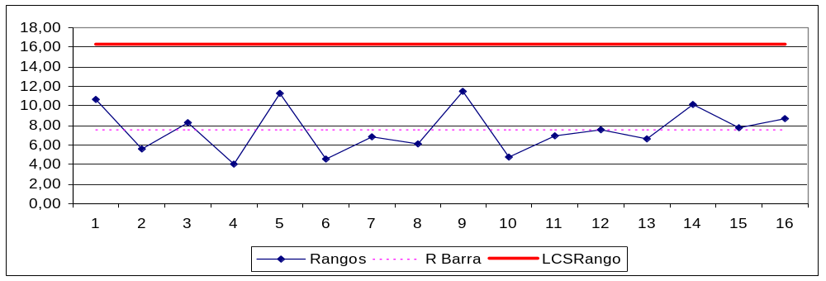

Para controlar el comportamiento de un proceso estable se procede de la siguiente manera:
Paso 1: Hacer un histograma de los valores individuales observados durante un período de estabilidad.
Paso 2: Comparar los límites naturales del proceso (límites de control) con las especificaciones impuestas por las necesidades del negocio y los requerimientos del cliente. Si los límites de control caen dentro de los límites de especificación, casi la totalidad de los productos elaborados cumplirán con las especificaciones. A estos procesos se los denomina “capaces”. Una forma de controlar la capacidad de un proceso es agregar al histograma los límites de especificación y los límites de control.

Un proceso puede ser estable porque todos sus valores caen dentro de los límites de control. Pero si los valores caen fuera de los límites de especificación, el proceso no es capaz. Ya que hay una cierta cantidad de productos no conformes, debido al no cumplimiento de especificaciones.

Diagrama de Pareto
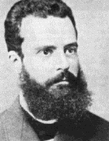 | Cuando Pareto escribió de economía (de 1869 a 1912), ya esta ciencia hablaba inglés. Escribir en italiano o en francés, como lo hizo este profesor suizo de Lausana, lo convertía en un economista de segunda categoría, desconocido por los colegas de habla inglesa.  En 1869 Pareto se gradúa de ingeniero y se dedica en los 23 años siguientes a director de empresas de ferrocarriles privados y en la industria de la fundición.  En 1896 expone la denominada "Ley de Pareto", la cual afirma que cualquiera sea el régimen social, idéntica será la concentración del ingreso. Una aseveración difícil de contrastar y más todavía de comprender. Supone la existencia de un sistema de incentivos uniforme en todo tipo de sociedad. De ser verdadera, es una de las verdades más asombrosas que hayamos encontrado. Pone de manifiesto el modo paretiano de razonar: porque no pretende dar la explicación del fenómeno, sino sólo señalar que existe, y con qué características.

El análisis de Pareto es un proceso para realizar un ranking de causas, alternativas u otros resultados para ayudar a determinar cuál debe ser acometido con alta prioridad o como oportunidades de mejora. Es una herramienta útil para separar los “pocos vitales” de los “muchos triviales”. Puede usarse para responder las preguntas:
- ¿En qué tipos de defectos deberíamos concentrar nuestros esfuerzos?
- ¿Qué partes del proceso son los más grandes contribuyentes al problema que estamos examinando?

Es importante tener en cuenta que las frecuencias o valores representados en un diagrama de Pareto casi siempre están asociadas a un período de tiempo. Este período debe estar explícito para poder hacer interpretaciones correctas.

Si el proceso del que se están analizando los datos no es estable, los diagramas de Pareto pueden llevar a conclusiones erróneas. Esto es debido a que algunos problemas tienen causas especiales, las que “vienen y van”, y por ello el diagrama de Pareto mes a mes puede tener una apariencia completamente diferente.

El Diagrama de Pareto (1848-1923) se basa en el Principio de que la mayoría de los efectos de un problema (80 %) se puede atribuir frecuentemente sólo a una pequeña cantidad de causas (20 %). Por ello se lo conoce también como Diagrama 80-20.

Tomemos como ejemplo un proceso de montaje final de una fábrica de radio despertadores. Al finalizar el proceso se realiza una inspección final de tipo visual donde se registran mediante una “Tabla de frecuencia de errores” la cantidad de errores aparecidos.

Además se tiene información del costo de retrabajo de cada error:

Tipo de error | Costo de retrabajo por error
Raspón en carcaza | $ 20
Cable faltante | $ 7
Palanca rota | $ 35
Visor defectuoso | $ 60
Tornillo faltante | $ 3
Instrucción de uso falsa | $ 5
Otros | $ 15

En la siguiente tabla se observan la frecuencia de aparición de los errores, la frecuencia expresada en porcentaje y los costos totales obtenidos de multiplicar los costos unitarios de la tabla anterior por la frecuencia:

Tipo de error | Frecuencia
Raspón en gabinete | 13
Cable faltante | 7
Palanca rota | 2
Visor defectuoso | 5
Tornillo faltante | 23
Instrucción de uso falsa | 18
Otros | 7
Suma | 75

Ordenando de mayor a menor por la frecuencia y calculando la frecuencia relativa (en porcentaje):

Tipo de error | Frecuencia | Frec. en % | % acumulado
Tornillo faltante | 23 | 31 | 31
Instrucción de uso falsa | 18 | 24 | 55
Raspón en gabinete | 13 | 17 | 72
Cable faltante | 7 | 9 | 81
Otros | 7 | 9 | 90
Visor defectuoso | 5 | 7 | 97
Palanca rota | 2 | 3 | 100
Suma | 75 | 100% | 100

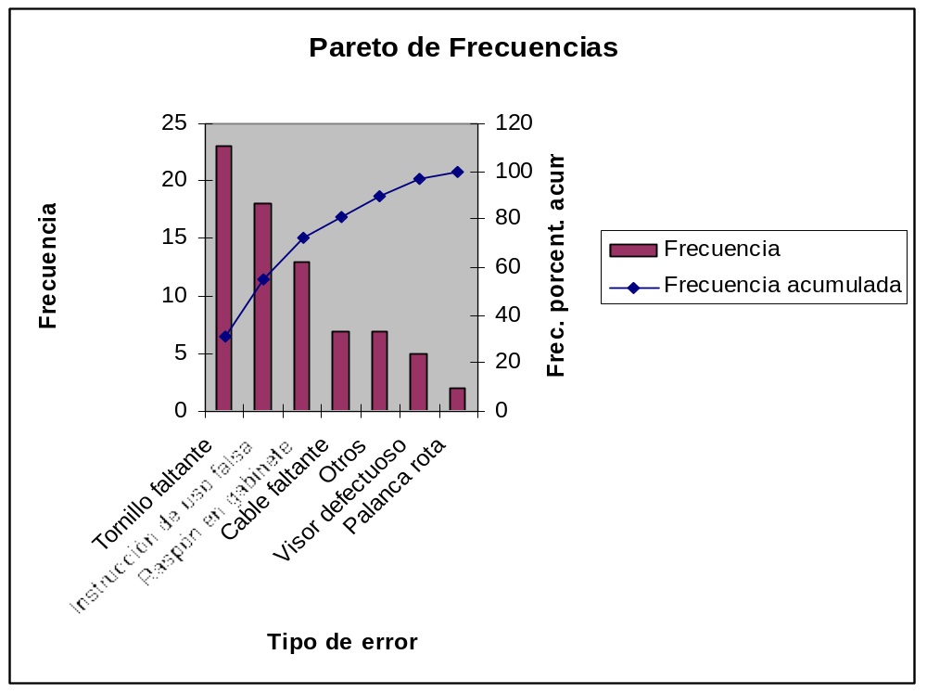

Utilizando el principio de Pareto podemos decir que los errores que causan el 80 % de los problemas (entrando al gráfico con el 80 % de frecuencias porcentuales acumuladas y cortando la curva) son “Tornillo faltante”, “Instrucción de uso falsa” y “Raspón en gabinete”. Lo que me lleva a la decisión de solucionar estos problemas en forma prioritaria.

Si ahora hacemos un diagrama de Pareto para los costos de los errores, veremos que las conclusiones son muy diferentes:

Tipo de error | Frecuencia | Cálculo | Costos Totales
Tornillo faltante | 23 | $ 3 X 23 | $ 69
Instrucción de uso falsa | 18 | $ 5 X 18 | $ 90
Raspón en gabinete | 13 | $ 20 X 13 | $ 260
Cable faltante | 7 | $ 7 X 7 | $ 49
Otros | 7 | $ 15 X 7 | $ 105
Visor defectuoso | 5 | $ 60 X 5 | $ 300
Palanca rota | 2 | $ 35 X 2 | $ 70
Suma | 75 |  | $ 943

Ordenamos de mayor a menor, de acuerdo a los costos totales de reparación. Calculamos luego los costos relativos (porcentuales) y acumulamos los porcentajes, se obtiene la siguiente tabla:

Tipo de error | Costos Totales | Porcentaje | Porcentaje acumulado
Visor defectuoso | $ 300 | 31,81% | 31,81%
Raspón en gabinete | $ 260 | 27,57% | 59,38%
Otros | $ 105 | 11,13% | 70,52%
Instrucción de uso falsa | $ 90 | 9,54% | 80,06%
Palanca rota | $ 70 | 7,42% | 87,48%
Tornillo faltante | $ 69 | 7,32% | 94,80%
Cable faltante | $ 49 | 5,20% | 100,00%
Suma | $ 943 | 100,00%

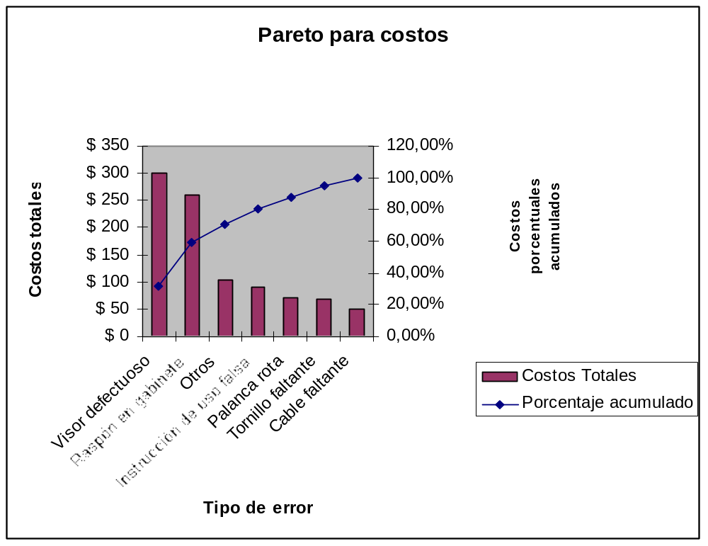

Utilizando el criterio de los costos de retrabajo, el 80% de los costos se deben al “visor defectuoso” y los “raspones” y “Otros” (que no están totalmente identificados pero son costosos).

Cada vez que sea elaborado un Gráfico de Pareto deben ser tenidas en cuenta las siguientes consideraciones:
- Si se determina el ítem de mayor prioridad o importancia, éste será el de la primera columna, que tiene el mayor tamaño, por lo tanto la mayor representatividad.
- En caso de que se quiera determinar un cierto porcentaje de los ítems considerados, se puede trazar desde el punto encontrado en el eje de los porcentajes, una línea hacia la izquierda, verificando a cuántos ítems corresponde. Así fue como nació las Zonas A-B-C.

Las Zonas A-B-C
Estas zonas fue descubierta a posteriori del Gráfico de Pareto, como una aplicación práctica para aprovechar el concepto de Pareto.
Se trata simplemente de trazar dos líneas desde los puntos correspondientes al 80% y al 90% de la escala de los porcentajes hacia la izquierda y determinar cuántos ítems quedan dentro de esas dos líneas que engloban las áreas A, B y C.

Interpretación de las Áreas A-B-C
Dentro del área A se encuentran los ítems que representan el 80% de los defectos observados y que son los considerados “vitales” o importantes.
Dentro del área C se encuentran los ítems que representan el 10% de los defectos observados y que son los considerados “triviales” o sin importancia.
Dentro del área B se encuentran los ítems que algunas veces se consideran todavía importantes, habrá que considerarlos junto a los ítems del área A, si lo son o dentro del área C si se los considera no tan importantes.

El principio de Pareto nos conduce a concentrar los mayores esfuerzos en aquellos pocos ítems considerados “vitales” y dejar para una segunda instancia aquellos muchos ítems considerados “triviales”.

Ejemplo 2: Diagrama de Pareto para Defectos de Items de Configuración de Software
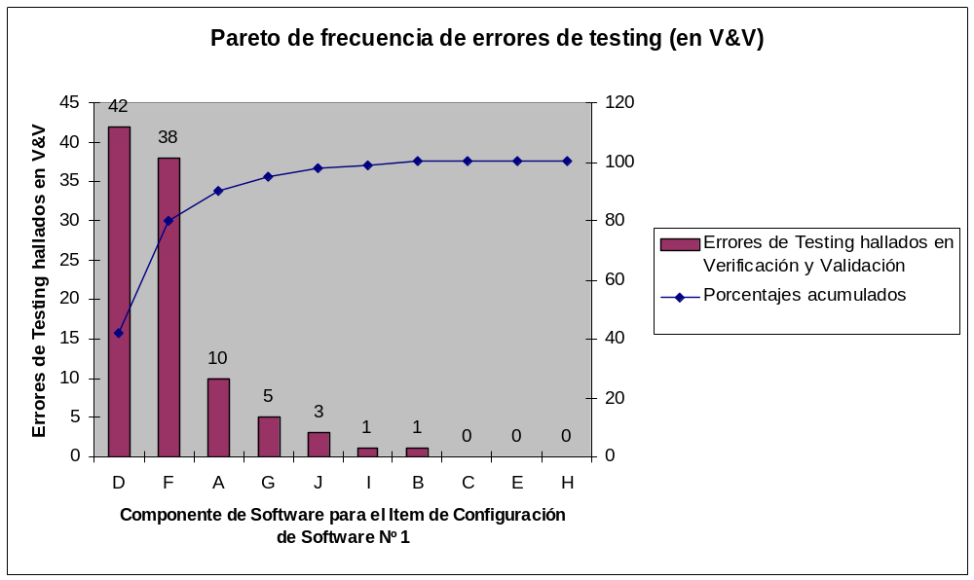

Para analizar las causas de que en un módulo se produzca mayor cantidad de errores que en otro, se debería tener en cuenta:
- Que la complejidad de los módulos puede ser más alta en unos que en otros.
- Que personal menos experimentado haya desarrollado el módulo que presenta más errores.
- Que personal agregado después de requerimientos y diseño haya codificado el módulo sin comprender la misión del módulo.
- Que el módulo haya sido completado a último momento y rápidamente para cumplir con el cronograma.
- Que el tamaño total del módulo haya sido un obstáculo.
- Que la misión del módulo no haya tenido precedente.
- El módulo puede tener interfaces con hardware externo complicado.

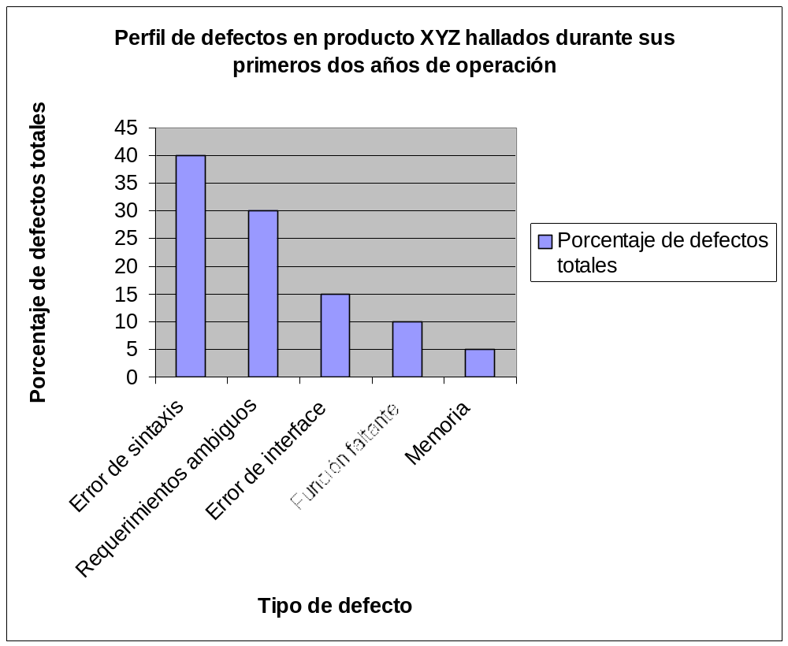Ejemplo 3: Diagrama de Pareto:

Ejemplo 4:
Juan Pérez decide concentrarse en las inspecciones de códigos. De una cantidad de errores hallados (1992 en total) quiere identificar los “pocos vitales” en cuanto a su frecuencia –por ahora no tendrá en cuenta la criticidad.

Errores | Cantidad
Normas | 380
Lógica | 344
Cosmética | 325
Implementación | 267
Comprensibilidad | 172
Consistencia | 158
Interface | 143
Diseño incompleto | 140
Alcance del testeo | 50
Testeabilidad | 8
Requisitos deficientes | 1
Requisitos faltantes | 1
Trazabilidad | 2
Más detalles | 1
 | 1992
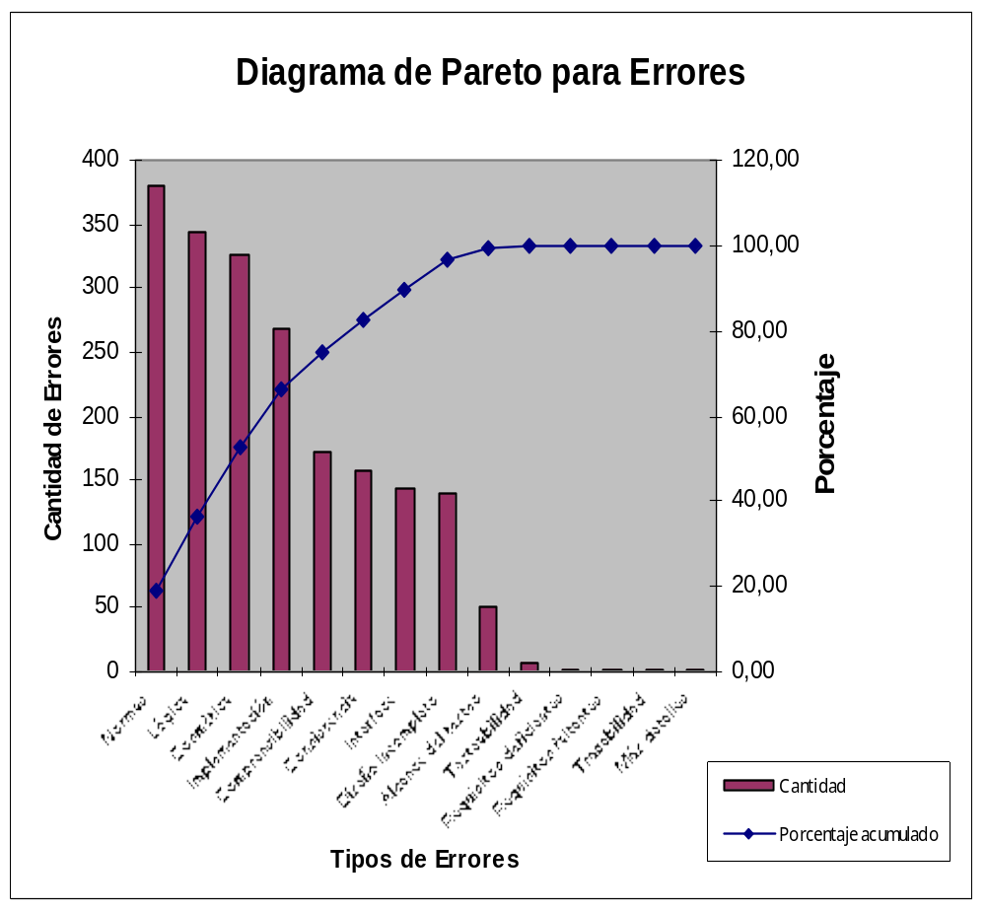

Diagrama Causa-Efecto (Ishikawa)
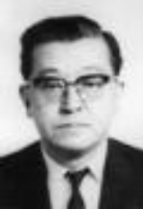 | Fue desarrollado en 1943 por el Profesor Kaoru Ishikawa en Tokio. Se usa para probar y mostrar relaciones entre un problema (efecto) y sus posibles causas. Cuando el diagrama se usa para explorar el comportamiento de un proceso, es mejor si intervienen personas que trabajan realmente en el proceso. Generalmente se construyen durante sesiones de “Tormentas de Ideas” que incluyen personas con diferentes puntos de vista.  Si bien los diagramas causa-efecto pueden ser considerados inicialmente “subjetivos”, se podría utilizar mediciones o datos.

Para un Problema (Efecto) se recolectan posibles Influencias (Causas).
Las categorías para las posibles causas de los efectos pueden agruparse tradicionalmente en las 4-M: Máquina, Método, Material y Mano de Obra, a las que se puede agregar Medio, Medición.

En el ejemplo que aparece a continuación vemos cómo se presenta gráficamente y entenderemos porqué tiene también el nombre de “Espina de Pescado”.

Fotocopias mala calidad
Método
Sobrecarga de la máquina
Claridad del original
Posición del original
Poco toner
no es controlado el contenido
Presión del lápiz
Mano de Obra
Manos sucias
Material
Calidad del papel
Permeabilidad a la luz
Toner equivocado
Mesa sucia
Máquina
Intensidad de la lámpara
Vida útil

En el eje horizontal (columna vertebral del esqueleto del pescado) va el “Efecto” a analizar y el nombre se escribe el la cabeza.
En cada espina principal va la causa general (alguna de las 6 Ms) y de ellas se desprenden las subcausas halladas.

Diagrama Causa-Efecto de Enumeración de Causas
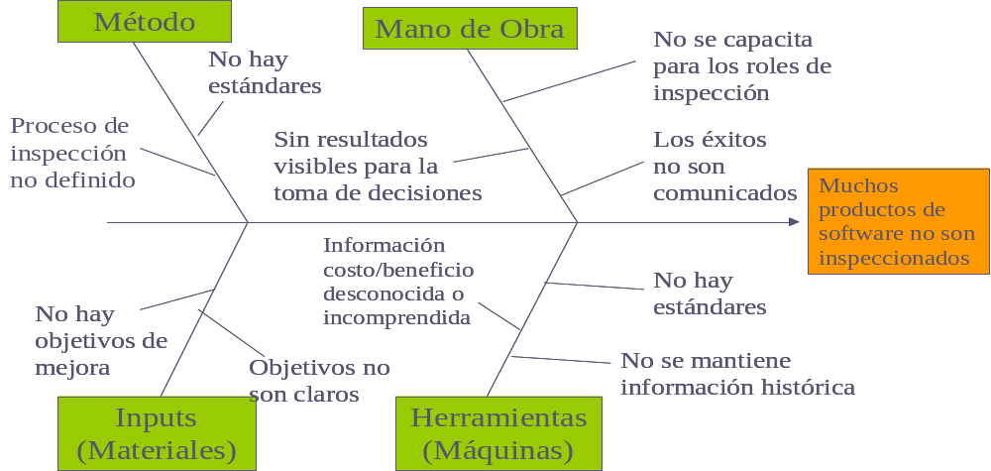

Diagrama causa-efecto de clasificación de problemas
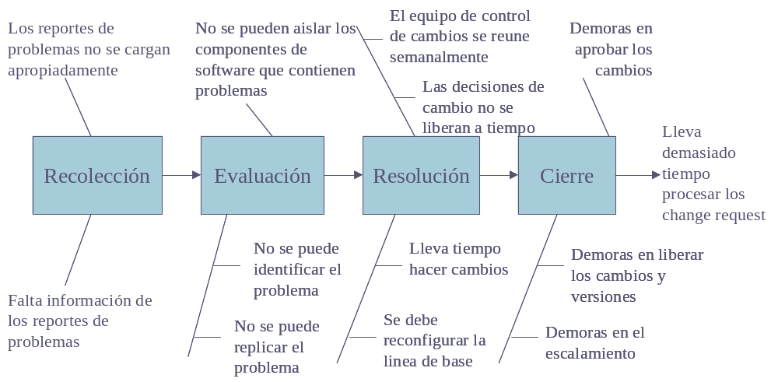
Una debilidad que presenta esta herramienta es que causas similares aparecen en más de un lugar y que los problemas resultantes de combinaciones de más de un factor son difíciles de ilustrar.
La fortaleza radica en que la enumeración de una gran cantidad de posibles causas reduce la probabilidad de pasar por alto un área del problema.

Diagrama de Correlación o Diagrama de Dispersión (Scatter Diagram)
Es una manera sencilla de interpretación de datos utilizada para:
- Examinar la relación posible entre dos variables (por ejemplo, la relación entre los costos de publicidad y las ventas, entre los años de experiencia y el desempeño de los empleados, etc.).
- Confirmar "corazonadas" acerca de una relación causa – efecto entre dos variables.
- Determinar el tipo de relación.

Estas variables se grafican como par ordenado en un sistema de ejes coordenados cartesianos ortogonales, donde una de las variables se representa en el eje de las x y la otra en el de las y. Se debe tener en cuenta que la variable independiente (x) es controlable; mientras que la otra es la variable dependiente.

Se utilizan como primer paso en la exploración de datos, especialmente como parte de una búsqueda de relaciones causa-efecto. Su principal limitación es que sólo permite el análisis de la relación entre dos variables.

Ejemplo: Relación entre altura y peso de personas de un grupo
Para obtener información de un diagrama de dispersión son recomendables entre 50-100 pares ordenados, con un mínimo de 30.

Nº | Altura en cm | Peso en Kg
1 | 185 | 79
2 | 177 | 75
3 | 190 | 83
4 | 182 | 85
5 | 165 | 66
6 | 191 | 87
7 | 156 | 50
8 | 180 | 77
9 | 158 | 62

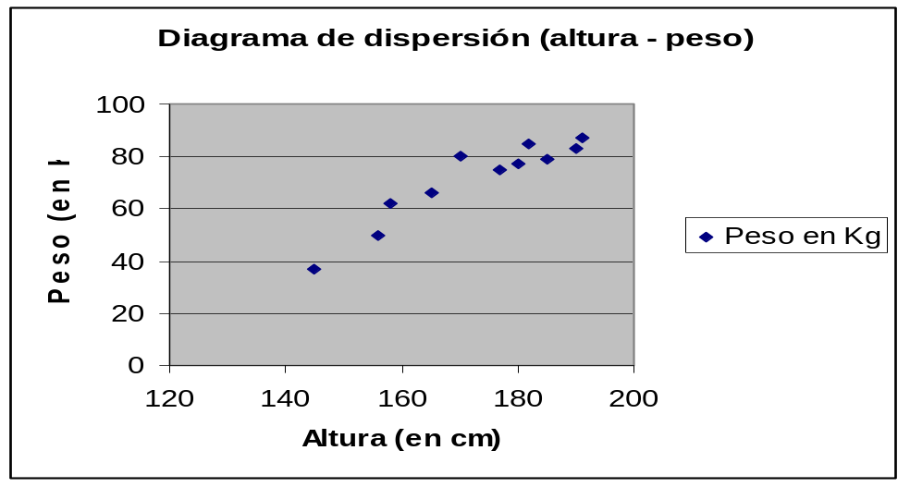

Interpretación de los resultados

Los puntos dibujados forman un patrón que se inclina desde la parte inferior izquierda a la parte superior derecha. | _ | Las dos variables están relacionadas en forma positiva.
Los punto dibujados forman una línea casi recta, inclinándose de la parte inferior izquierda la pare superior derecha. A medida que la relación se vuelve más fuerte, los puntos se parecen más a una línea recta. | _ | Las dos variables están positiva y fuertemente relacionadas.
Los puntos dibujados forman un patrón que se inclina desde la parte superior izquierda a la parte inferior derecha. | _ | Las dos variables están negativamente relacionadas.
El patrón de puntos dibujados no tiene forma. No existe tendencia hacia arriba ni hacia abajo. | _ | Las dos variables no están relacionadas.
Los puntos dibujados forman un patrón curvo. | _ | Las dos variables están relacionadas pero de una manera compleja.

Cuando se observan puntos distantes en el gráfico, es decir, que no caen dentro del patrón, pueden ser el resultado de errores de medición o de cambios en el proceso. Los puntos distantes no deben ser descartados. Se debe investigar lo que causó tal situación.

Los diagramas de dispersión se usan para buscar la respuesta a preguntas tales como:
- ¿El producto de la empresa A funciona mejor que el de la empresa B?
- ¿La duración del entrenamiento tiene algo que ver con la cantidad de defectos cometidos por un ingeniero?
- ¿Hay tendencias obvias en los datos?
Cuando un diagrama de correlación sugiere que puede existir una relación entre dos variables, suele continuarse con el uso de otras herramientas estadística.
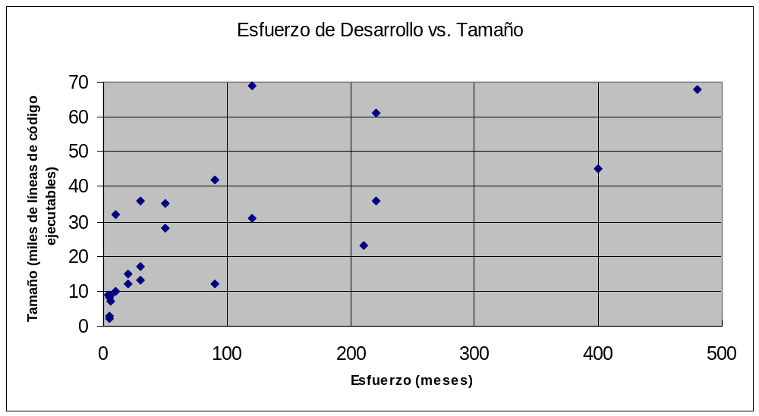

Brainstorming

El Brainstorming es un método simple que se trabaja en forma grupal, a través del cual se pueden obtener una gran cantidad de ideas sobre un tema determinado. En esta lluvia de ideas pueden aparecer algunas que sean lógicas, otras excéntricas, otras aparentemente irrealizables; sin embargo, lo que realmente interesa es que las propuestas de cada participante fluyan naturalmente e induzcan a todos a expresar la suya, ya que muchas veces la idea generada por una persona puede ser completada por otra o generar una nueva idea.

La lluvia de ideas se utiliza fundamentalmente cuando existe la necesidad de:
- Liberar la creatividad de los equipos.
- Generar un número extenso de ideas.
- Involucrar a todos en el proceso.
- Identificar oportunidades de mejora.

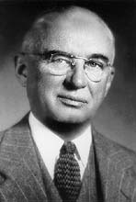 | 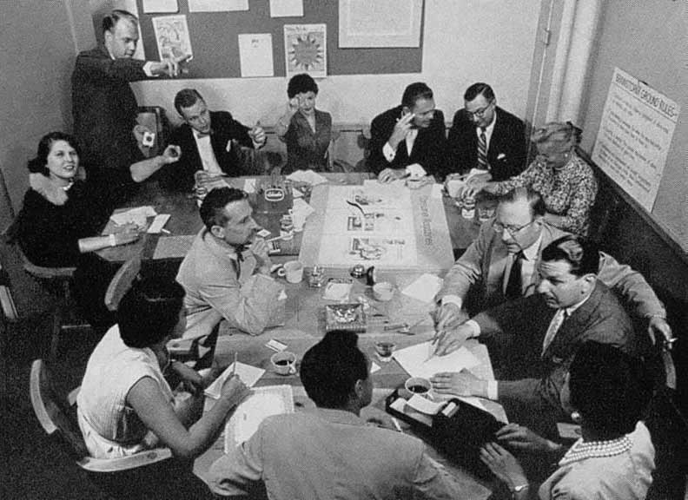

A continuación vemos una tarjeta realizada durante una sesión de Brainwriting 635 en una empresa de desarrollo de software para buscar nuevas ideas de “Cómo reducir el tiempo de desarrollo de u nuevo producto de software”:

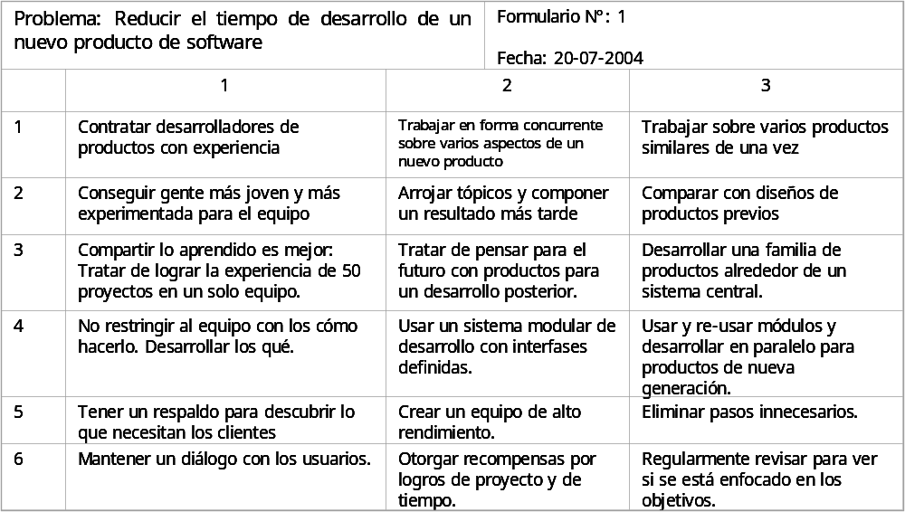

Cinco Por Qués
Es una técnica de análisis de problemas que consiste en realizar sistemáticamente cinco veces la pregunta “¿Por qué?”, lo que significan cinco niveles de detalle. Una vez que se llega al “Por Qué” con más difícil respuesta, se habrá hallado la acusa última del problema (es decir su causa más probable).
La técnica funciona bien en grupos pequeños de 4 a 8 personas, moderadas por alguien que conozca la dinámica de las relaciones internas del grupo. Debe evitarse la búsqueda de “Quién”.

Como ejemplo podemos poner un análisis realizado sobre un reclamo de un cliente.
- El cliente presentó un reclamo porque un producto no fue entregado a tiempo.
- ¿Por qué el producto no fue entregado a tiempo?
- Porque el personal de despacho desconocía que había una fecha prometida.
- ¿Por qué desconocía el personal de despacho la fecha de entrega?
- Porque no le fue comunicada por el personal de Ventas.
- ¿Por qué no fue comunicada la fecha por el personal de Ventas?
- Porque Ventas pensaba que todos los involucrados visualizaban en un sistema las fechas de entrega.

Mejora de Procesos
Mejorar la capacidad de un proceso requiere hacer cambios al proceso o a sus especificaciones. Hay tres posibilidades:
- Reducir la variabilidad manteniendo el promedio.

Límite superior de especificación

- Definir un nuevo objetivo del proceso, desplazando el valor promedio.

Límite superior de especificación

- Revisar la especificación así una mayor cantidad de resultados caen dentro de los límites de especificación. Sin embargo esto es más una “negociación” que una “mejora” de proceso.
Límite superior de especificación

Bibliografía
- CMU/SEI-97-HB-003, en http://www.sei.cmu.edu/pub/documents/97.reports/pdf/97hb003.pdf
- THEDEN, PHILIPP. Qualitätstechniken: Wekzeuge zur Problemlösung und ständigen Verbesserung. Editorial Hanser. Viena, 1997.
- Herramientas de la calidad en www.calidad.com.ar

